Детское объединение: Начальное техническое моделирование
Педагог: Аверьянова Наталья Александровна

Время по расписанию: среда 13.30-14.00, 14.10-14.40
Дата | Тема | Содержание занятия | Задание | Обратная связь
13.05.2020 | Простейшие модели транспортной техники. Самолёт. | Знакомство с четырьмя способами изготовления самолёта, с пошаговыми описаниями их выполнения:  -Самолёт, выполненный в технике оригами;  Вам понадобится: белый лист бумаги формата А4.  1.Обратите внимание на условные обозначения в изображении: синей линией показано – где нужно сделать складку, зелёная стрелочка показывает направление, а красная точка обозначает место, где бумага окажется после складывания.  2.Сложите вдоль пополам лист бумаги, затем разверните его.  3.Загните верхние углы к центру.  4.Загните верхнюю сложенную часть вниз.  5.Загните верхние углы в центр.  6.Поднимите центральные углы вверх, затем опустите их половинки.  7.Обратите внимание на изображение 7 и проверьте, чтобы с вашим самолётом всё совпадало.  8.Загните центральный угол вверх.  9.Сложите самолёт пополам вдоль.  10.Сформируйте крылья самолёта, как показано на фото инструкции.  - Самолётик из бумаги;  Вам понадобится: лист в клеточку, простой карандаш, линейка, ножницы, двухсторонний скотч, степлер.  1.Сложите лист бумаги пополам.  2.Начертите конструкцию самолёта по клеточкам, как показано на изображении. Уделите внимание пунктирным линиям, так как по ним будут делаться загибы.  3.Вырежьте заготовку, не касаясь основания, чтобы она получилась двойной.  4.Сделайте загибы по пунктирным линиям.  5.Закрепите маленькими отрезками скотча, места где самолёт разделяется.  6.Скрепите степлером переднюю часть самолёта.  7.Начертите крылья самолёта, затем вырежьте и прикрепите их, используя скотч.  - Самолёт из картона;  Вам понадобится: цветной картон, простой карандаш, ножницы, пустой спичечный коробок, линейка, клей ПВА.  1.Вырежьте из цветного картона полосу длинною 21см шириною 1,5см.  2.Вырежьте из картона 2 одинаковые полосы размером 17x4 см, затем закруглите углы.  3.Сложите длинную полоску пополам и приклейте её строго по центру спичечного коробка.  4.Нанесите клей на верхнюю часть и нижнюю часть коробка и сразу же приклейте крылья.  5.Вырежьте остальные детали: 2 полосы размером 5x1,5 см; винт и шасси.  6.Срежьте и закруглите углы у одной из полос.  7.Приклейте 2 полосы, сформировав хвост самолёта.  8.Приклейте к самолёту винт и шасси.  А этот вариант самолета, уважаемые родители, можете сделать совместно с детьми.  Креативный самолёт.  Вам понадобится: большая картонная коробка, куски картона, резак канцелярский, ножницы, линейка, простой карандаш, пластиковая бутылка, краска красного цвета, скотч, поролон, чёрный маркер или фломастер.  1.Начертите 2 прямоугольника на поверхности коробки, затем прорежьте их.  2.Прорежьте 2 прямоугольника аналогичным образом с другой стороны коробки.  3.Прорежьте в задней части коробки 3 отверстия для хвоста: одно отверстие вертикально по центру, а два горизонтально по бокам.  4.Подготовьте картонные прямоугольники и вставьте их в хвостовые отверстия.  5.Прорежьте горизонтально отверстия по бокам самолёта для крыльев.  6.Подготовьте 2 картонных прямоугольника и вставьте их в боковые отверстия в качестве крыльев.  7.Отрежьте кружочек от поролона и прикрепите его скотчем к крылу самолёта в качестве шасси. Аналогично прикрепите второй кружок к другому крылу.  8.Нарисуйте на картоне 2 штурвала самолёта, украсьте маркером и вырежьте их.  9.Прикрепите на скотч штурвалы к коробкам, как показано на изображении.  10.Сделайте винт из картона и пластиковой бутылки.  11.Прорежьте круглое отверстие впереди самолёта и закрепите винт.  12. Покрасьте самолет и все его детали краской.  13.Дождитесь высыхания и всё.  Выбрать и сделать один из самолётов. | 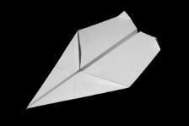  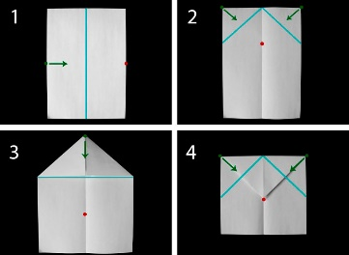  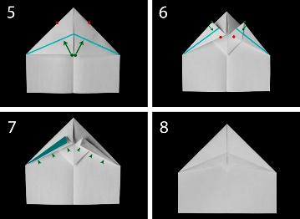  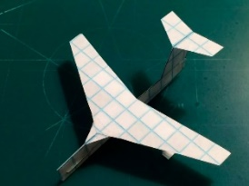  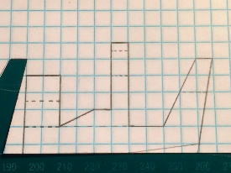  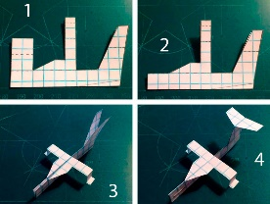  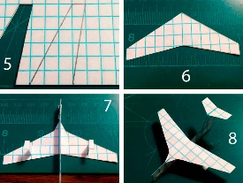  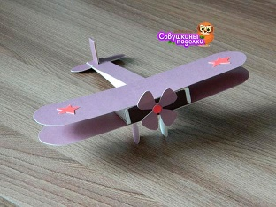  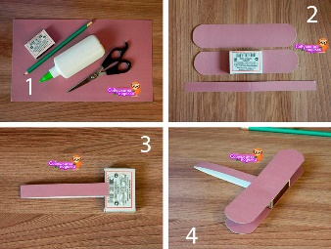  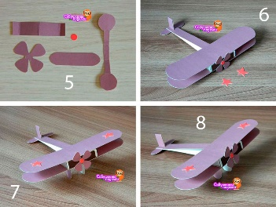  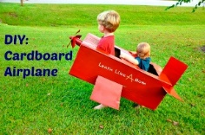  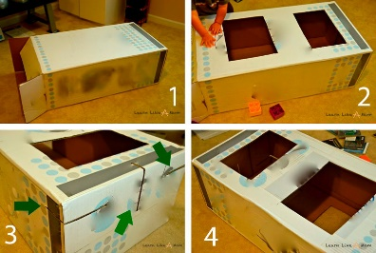  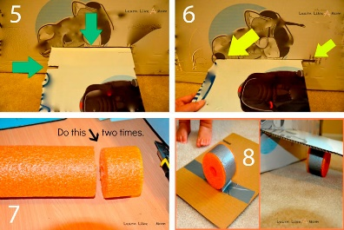  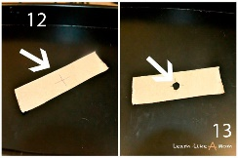  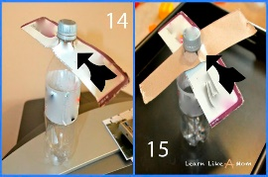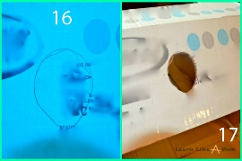  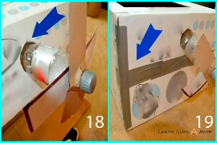  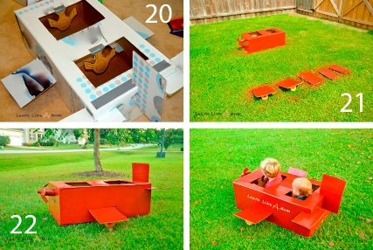 | В комментариях или сообщении:  https://vk.com/club186094931  Представить фото выполненной работы в WhatsApp педагогу ДО или по телефону 89502022273

